从虚拟机里提取握手包的教程
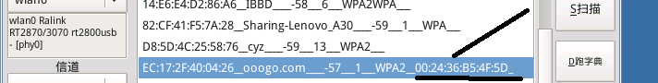图1
要抓包首先要选择信号后面带有MAC地址的才能抓包，
选择后直接点击启动行了，等待抓到握手包
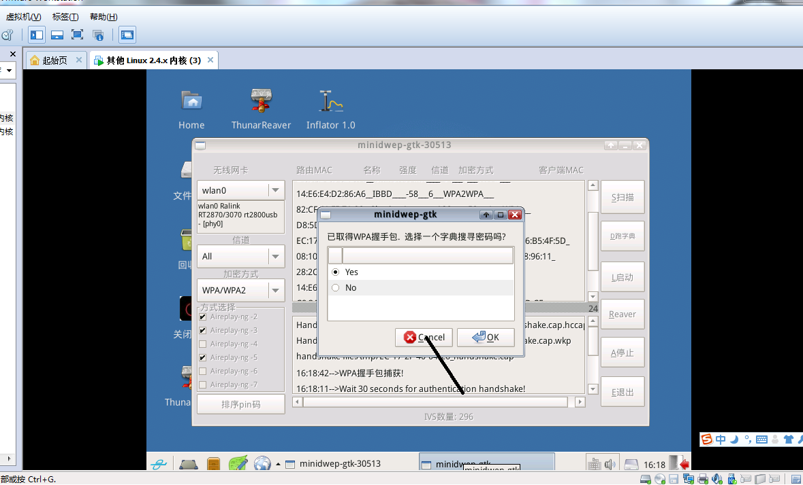图2
抓到握手包就会自动弹出YES和NO的小框，直接点红叉，
然后插上U盘（导入U盘到虚拟机里面点击左上角的虚拟机可移动设备点击U盘设备名称右击链接到主机，一般插上都会自动识别的）到虚拟机桌面的‘文件系统’里面
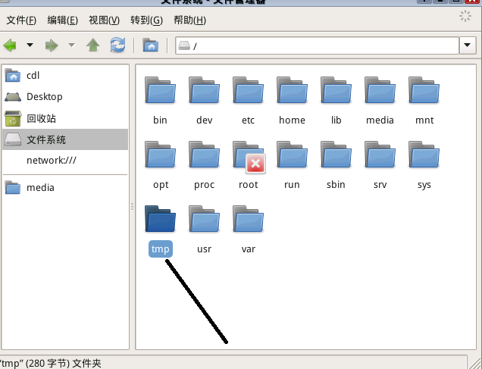图3
选择TMP的文件夹
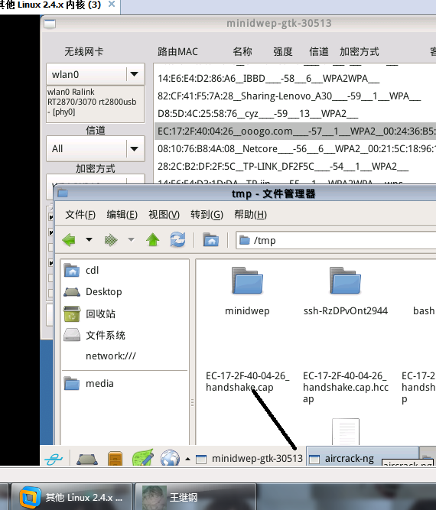图4
选择刚才抓到的握手包，握手包MAC地址后面是带有.CAP的格式，这才是握手包，其他的MAC地址都不是
右击握手包，发送或复制到U盘文件夹
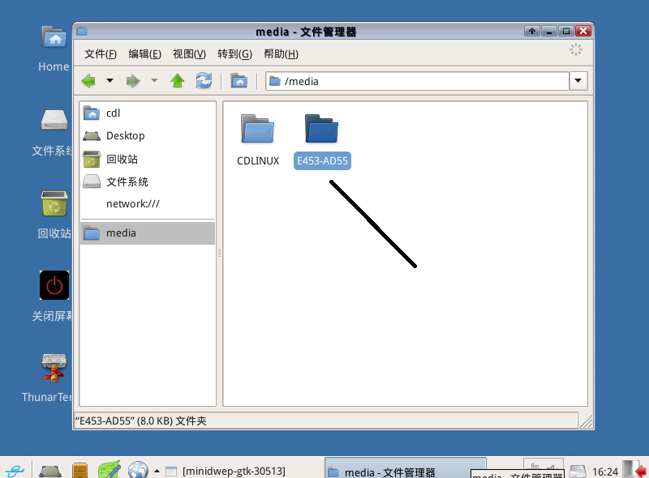图5
U盘文件的位置
最后关掉虚拟机
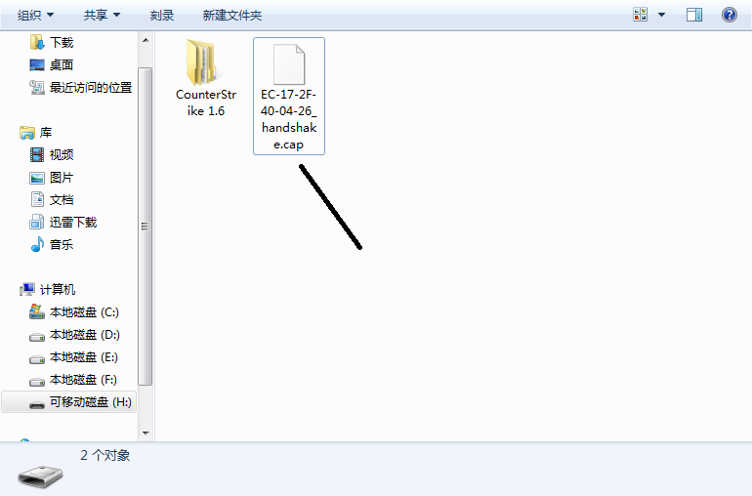图6
握手包就可以到真系统上了
注：需要代跑包联系加Q1453272254.第二天出结果，15元一个密码，
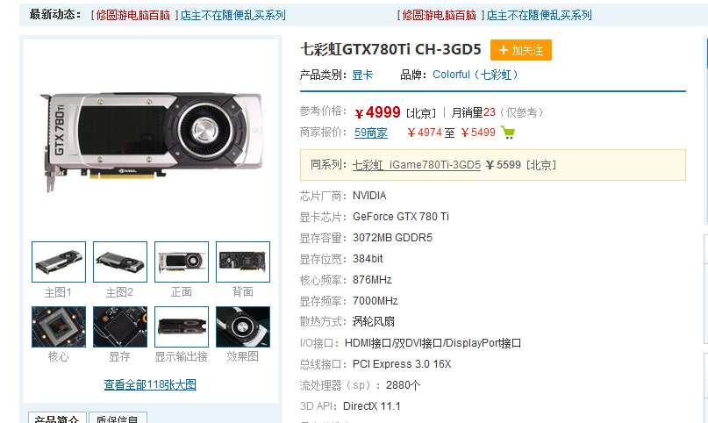86W跑包速度，137G超大字典，
若跑不出全额退款，诚信第一
无线破解QQ1453272254

